**Nama : Tarisa Dwi Septia**

**NIM : 205410126**

1. Jika diketahui ukuran memori sebesar 4 GB dan ukuran cache sebesar 512 MB serta ukuran block 32 Byte dengan menggunakan four way set, jika diberikan masukan data 17339CD4 tentukan pemetaan memori menggunakan metode set assosiatif.

**Jawab :**

Memori 4 GB = 230 + 22 = 232 -> alamat masuk = 32 bit

Size Blok 32 B = 25 -> lebar word = 5 bit

512 Mb = = 16 M ->

4M = 210 + 22 = 212 -> set = 12 Bit

Tag = memory – lebar word – ukuran line

= 32 – 5 – 12

= 5

Sehingga menjadi :

|  |  |  |
| --- | --- | --- |
| Tag = 5 bit | Set = 12 Bit | Word = 5 bit |

22 bit

Data 17339CD4 -> biner

0001 0 | 111 0011 0011 1001 1100 110 | 1 0100

Tag = 2 Set = 399CE6 Word = 14

Jadi data 17339CD4 yang di lakukan pemetaan menggunakan set assosiatif menghasilkan alamat = 399CE6, Tag = 2 dan Word = 14

1. 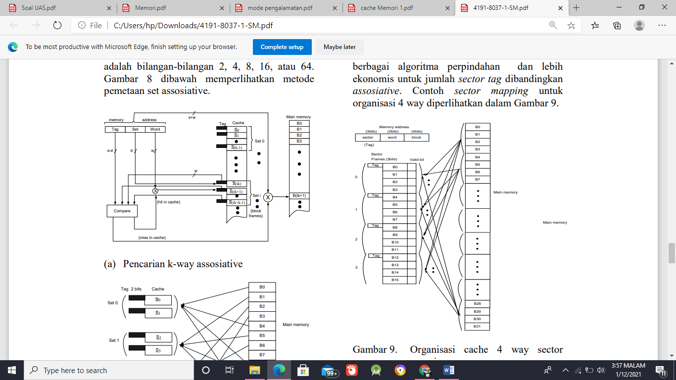Gambarkan organisasi Four Way Assosiatif Cache, selanjutnya berikan penjelasan anda terhadap gambar tersebut.

Menggunakan 64 set berarti field set memiliki 6 bit alamat untuk menentukan set cache mana yang mungkin berisi block yang diinginkan. Kemudian field tag alamat harus dibandingkan secara assosiative terhadap tag 2 block set untuk memeriksa apakah block yang dimaksud berada disana. Pada sector mapping cache, cache memory dan memori utama dibagi menjdi sektor-sektor dengan ukuran tetap. Hal ini mengakibatkan tiap sector dapat ditempatkan pada sector frames mana saja yang tersedia. Jika terjadi miss cache hanya block hilang yang diambil kembali dari memori utama dan dibawa ke block frame yang sama pada sector yang tersedia. Dibandingkan dengan assosiative atau set assosiative, sector mapping cache menawarkan keuntungan yakni lebih fleksibel untuk diimplementasikan, dapat menggunakan berbagai algoritma perpindahan dan lebih ekonomis untuk jumlah sector tag dibandingkan assosiative

1. Diketahui bit informasi: 110111001 tentukan urutan bit yang dikirimkan (informasi + parity) jika menggunakan Hamming code.

**Jawab :**

|  |  |  |  |  |  |  |  |
| --- | --- | --- | --- | --- | --- | --- | --- |
| Posisi Bit | Kategori | Bit Informasi | P1 | P2 | P3 | P4 | P5 |
| 1 | P1 |  | √ |  |  |  |  |
| 2 | P2 |  |  | √ |  |  |  |
| 3 | D1 | 1 | √ | √ |  |  |  |
| 4 | P3 |  |  |  | √ |  |  |
| 5 | D2 | 1 | √ |  | √ |  |  |
| 6 | D3 | 0 |  | √ | √ |  |  |
| 7 | D4 | 1 | √ | √ | √ |  |  |
| 8 | P4 |  |  |  |  | √ |  |
| 9 | D5 | 1 | √ |  |  | √ |  |
| 10 | D6 | 1 |  | √ |  | √ |  |
| 11 | D7 | 0 | √ | √ |  | √ |  |
| 12 | D8 | 0 |  |  | √ | √ |  |
| 13 | D9 | 1 | √ |  | √ | √ |  |
| 14 | D10 |  |  | √ | √ | √ |  |
| 15 | D11 |  | √ | √ | √ | √ |  |
| 16 | P5 |  |  |  |  |  | √ |
| 17 | D12 |  | √ |  |  |  | √ |
| Proses  XOR |  |  | P1 = 1  XOR 1  XOR 1  XOR 1  XOR 0  XOR 1 = 0 | P2 = 1  XOR 0  XOR 1  XOR 1  XOR 0 = 0 | P3 = 1  XOR 0  XOR 1  XOR 0  XOR 1 = 0 | P4 =1  XOR 1  XOR 0  XOR 0  XOR 1 = 0 | P5 = 0 |

Data yang terkirim :

|  |  |  |  |  |  |  |  |  |  |  |  |  |  |  |  |  |
| --- | --- | --- | --- | --- | --- | --- | --- | --- | --- | --- | --- | --- | --- | --- | --- | --- |
| P1 | P2 | D1 | P3 | D2 | D3 | D4 | P4 | D5 | D6 | D7 | D8 | D9 | D10 | D11 | P5 | D12 |
| 0 | 0 | 1 | 0 | 1 | 0 | 1 | 0 | 1 | 1 | 0 | 0 | 1 | 0 | 0 | 0 | 0 |

Menentukan bit yang error :

00101010110010000 => 00101010110010000

**Penyelesaian :**

Masukkan data pada Rumus cek Bit Paritas :

C1 = 1 + 1 + 0 + 0 + 1 = 1

C2 = 1 + 0 + 0 + 1 + 1 = 1

C3 = 1 + 0 + 0 = 1

C4 = 0 + 1 + 1 = 0

Sekarang Bit 12 Mengalami kesalahan data menjadi => 00101010110010000

C1 = 1 + 1 + 0 + 0 + 1 = 1

C2 = 1 + 1 + 0 + 1 + 1 = 0

C3 = 1 + 1 + 0 = 0

C4 = 0 + 1 + 1 = 0

Apabila bit-bit dicek dibandingkan antara yang lama dengan yang baru maka terbentuk syndrome word :

C4 C3 C2 C1

0 1 1 1

0 0 0 1

(EX − OR)

0 1 1 0

Sekarang kita lihat posisi Bit ke-6 adalah data ke-3

|  |  |  |  |  |  |  |  |  |  |  |  |  |  |  |  |  |
| --- | --- | --- | --- | --- | --- | --- | --- | --- | --- | --- | --- | --- | --- | --- | --- | --- |
| P1 | P2 | D1 | P3 | D2 | D3 | D4 | P4 | D5 | D6 | D7 | D8 | D9 | D10 | D11 | P5 | D12 |
| 0 | 0 | 1 | 0 | 1 | 0 | 1 | 0 | 1 | 1 | 0 | 0 | 1 | 0 | 0 | 0 | 0 |

Data asli yang dikirim adalah = D1 D2 D3 D4

1 1 0 0